背景：

软件公司开发图形界面构件库——VisualComponentBase，该库含有大量基本构件，如窗体、文本框、列表框，在使用该库是需要定制一些特殊的显示效果，如带滚动条的窗体、黑色边框的文本框、带滚动条和黑色边框的列表框等，需要进行扩展增强其功能，现使用装饰模式设计图形界面构件库。

UML：

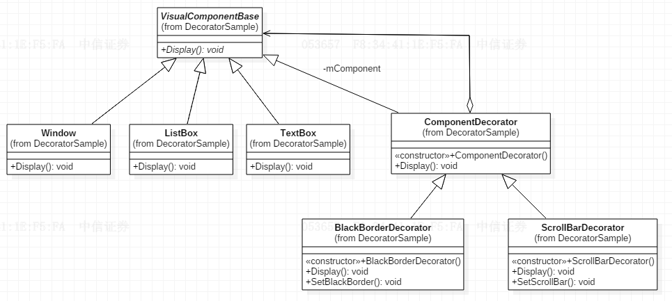

VisualComponentBase充当抽象构件类，其子类Window、TextBox、ListBox充当具体构件类，VisualComponentBase的另一个子类ComponentDecorator充当抽象装饰类，ComponentDecorato的子类ScrollBarDecorator和BlackBorderDecorator充当具体装饰类。